Муниципальное казенное дошкольное образовательное учреждение «Детский сад №10 «Золотой ключик» городского округа «город Кизляр»

Сообщение.

«Безопасная среда физкультурного зала и

спортивных уголков групп».

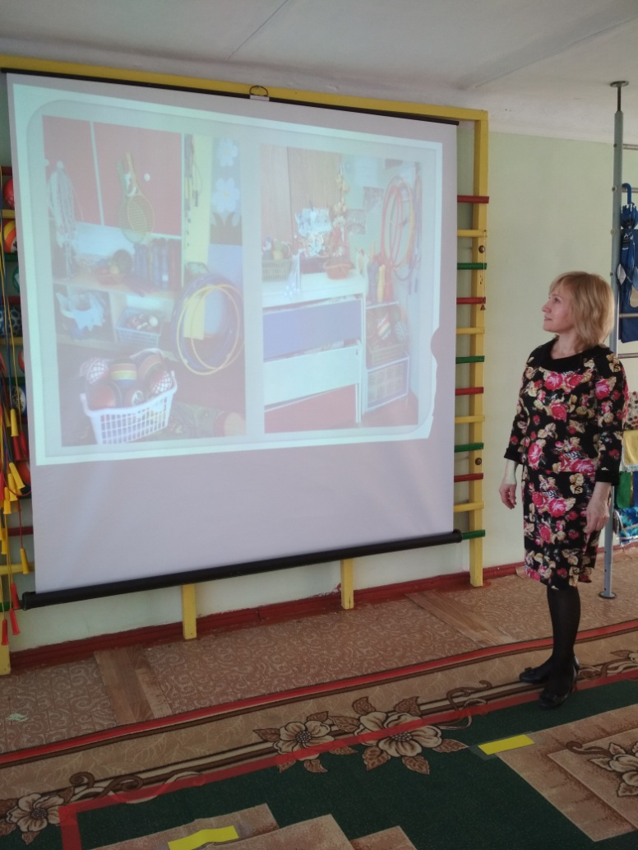

Инструктор по физической культуре Швырева Л.В.

Д/С №10 «Золотой ключик»

2019

**Спортивный уголок и физкультурный зал служат удовлетворению потребностей дошкольников в движении и приобщению их к здоровому образу жизни.**

**Задачи воспитателя и физинструктора:**

1. Создать разнообразную физкультурно-игровую среду, направленную на оптимизацию двигательной активности.

2. Обогатить детей элементарными знаниями о многообразии подвижных игр и физических упражнений.

3. Развивать двигательные качества и способности (быстроту, ловкость, координацию, гибкость, выразительность движений).

4. Научить детей самостоятельной двигательной активности в условиях ограниченного пространства и правильному использованию физкультурного оборудования.

5. Формировать основы здорового образа жизни в семье и детском саду.

Согласно ФГОС развивающая предметно - пространственная среда должна быть безопасной, насыщенной, трансформируемой, полифункциональной, вариативной, доступной.

**Что значит безопасная среда физкультурного зала и спортивных уголков групп?**

**ТРЕБОВАНИЯ БЕЗОПАСНОСТИ К СПОРТИВНЫМ УГОЛКАМ ГРУПП И ФИЗКУЛЬТУРНОМУ ЗАЛУ.**

* Прежде всего, воспитатель должен правильно выбрать место для спортивного уголка в целях безопасности его нужно удалить от окон и дверей, шкафов со стеклянными дверцами или бьющимися предметами внутри. Не стоит размещать его рядом с уголком природы и зоной самостоятельной художественной деятельности.
* Освещенность, вентиляция и теплоизоляция должны соответствовать санитарно-гигиеническим требованиям. Помещение, в котором организуется физкультурная деятельность должно быть чистым, светлым, хорошо проветриваемым.
* Полки, шкафы, гимнастические стенки в спортивном уголке и физкультурном зале должны быть надежно прикреплены к стенам и полу .
* На острые углы мебели прикрепляется мягкий материал, во избежание травм при столкновении.
* Спортивное оборудование и инвентарь должны быть изготовлены из нетоксичных, экологически чистых материалов, не иметь травмоопасных элементов, быть прочным. Для окраски оборудования предпочтительны пастельные тона.
* Спортивное оборудование и инвентарь должны соответствовать возрасту детей, требованиям программы и иметь документ, подтверждающий его качество и безопасность.
* Материалы для игр и спортивный инвентарь должен быть в свободном доступе для детей. Их необходимо располагать на высоте, не превышающей уровня груди ребенка.
* Спортивный инвентарь должен размещаться так, чтобы избежать его падений на воспитанников.
* Для хранения спортивного и игрового инвентаря можно использовать пластиковые корзины, полочки, стеллажи. Они должны быть качественными, иметь гладкую поверхность и не иметь острых углов.
* Под физкультурным оборудованием, предназначенным для самостоятельных занятий детей, постоянно должно находиться защитное покрытие (например, гимнастические маты и т.п.).
* Электрические розетки и приборы не должны быть доступны для детей.
* -Музыкальная аппаратура, проектор, подводящие кабели и электровилки должны быть исправном и целостном состоянии.
* На спортивное и игровое оборудование групп и физкультурного зала, такое как гимнастические скамейки, шведские стенки, подвесные кольца, гимнастические палки и т. д. должен быть акт - испытания экспертной комиссии, подтверждающий безопасность данного оборудования.
* Необходимо соблюдать организованный вход и выход детей из зала.
* Нельзя допускать самовольный доступ детей к спортивному оборудованию.
* Любая деятельность, а особенно физическая, может осуществляться лишь под непосредственным контролем и наблюдением со стороны взрослого.
* Перед началом учебного года должен быть акт -разрешение на проведение физкультурных занятий в зале. Паспорт физкультурного зала и паспорта спортивных уголков групп.

**Содержание паспорта спортивного зала:**

План-схема зала

План эвакуации.

Акт-разрешение на проведение занятий в спортивном зале.

Инструкция по технике безопасности при занятии физической культурой в спортивном зале. Расписание занятий в спортивном зале.

График влажной уборки и проветривания спортивного зала.

Опись оборудования и инвентаря спортивного зала.

Методические пособия.

Правила пользования спортивным залом.

Оснащение

При оснащении спортивного уголка нужно учитывать возрастные возможности детей и их интересы. Физкультурный уголок, **в младших группах** должен представлять единое двигательное пространство. Чтобы ребенок мог удовлетворить свои потребности в движении и познании, действуя с разнообразными физкультурно - игровыми пособиями. Самостоятельная двигательная активность детей 2-3 лет связана с обыгрыванием разных предметов и игрушек. В 1 младшей группе в спортивном уголке располагают игрушки-качалки, мягкие и твердые мячи разных размеров, горки для ходьбы, шнуры, маленькие обручи, султанчики, шапочки для игр, бубен, ребристую доску, кегли и т.д.

**С 3 до 4 лет** в самостоятельной деятельности дети активнее начинают использовать разные упражнения в ходьбе, беге, прыжках, бросании и ловле мяча, ползании и лазанья. Оснащение спортивного уголка практически не отличается от 1 младшей группы, но чтобы поддерживать интерес детей к движениям усложняются варианты действий со спортивным инвентарем.

**В средней группе** необходимо пополнять уголок иллюстрированным материалом, дидактическими и настольными играми для ознакомления детей с разными видами спорта. Добавить кольцеброс, набивные мячи.

**В старших группах** при организации занятий в спортивном уголке включают элементы фитнеса и аэробики, поэтому желательно приобрести индивидуальные коврики. В старших группах детей знакомят с упражнениями спортивного характера ***(баскетбол, бадминтон, теннис, ходьба на лыжах, езда на велосипеде)*,** значит необходимо разместить в спортивном уголке настольные игры, дидактический материал,иллюстрационный материал по этой тематике. Для мальчиков добавить в спортинвентарь специальные детские гантели, самодельные резиновые эспандеры для силовых упражнений балансиры для развития равновесия и пр. Для девочек резинки для прыжков, ленты. В старших группах необходимо знакомить детей с важнейшими событиями спортивной жизни страны и помещать соответствующий материал в уголке:

- символика и материалы по истории Олимпийского движения;

- сведения о важнейших событиях спортивной жизни страны;

- дидактические игры о спорте: настольно-печатные игры, парные картинки, лото, домино, лабиринт, разрезные картинки, пазлы, игры с фишками и т. д.;

- спортивные настольные игры (хоккей, баскетбол, футбол и т. д.).

Также рекомендуется в физкультурном уголке разместить схемы проведения игр с правилами, по которым дети наглядно могут вспомнить и провести любимую игру

В нашем детском саду есть музыкальный зал. Физкультурного зала нет. Часть физкультурных занятий проводится в музыкальном зале, а часть в группах. В группах нет отдельных спален. Соответсвенно, свободное пространство ограниченно. Но спортивный уголок есть в каждой возрастной группе. **В следующих фотоматериалах представлены спортивные уголки групп и часть спортивного оборудования и инвентаря в музыкальном зале д/с№10**.***(Фото спортивных уголков презентация)***

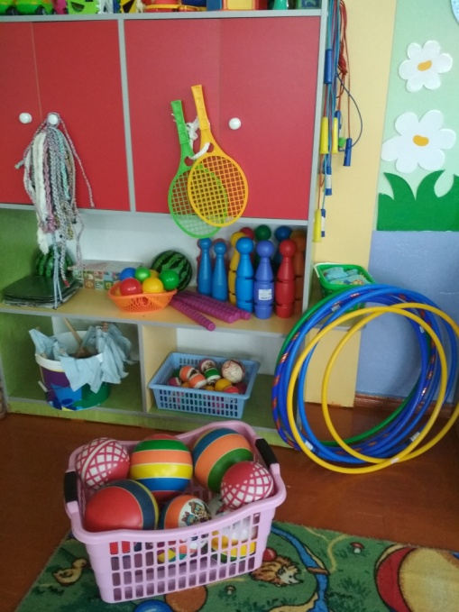 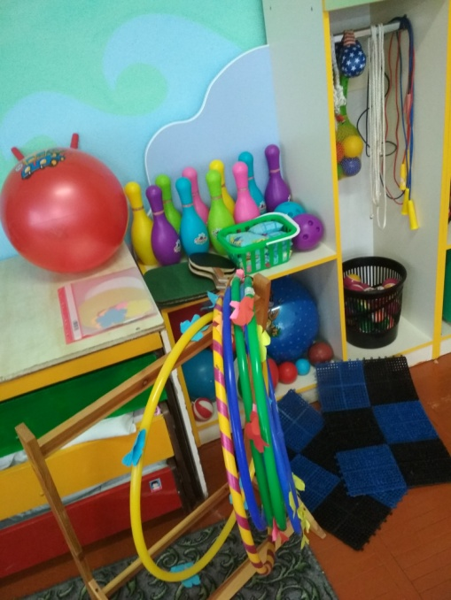

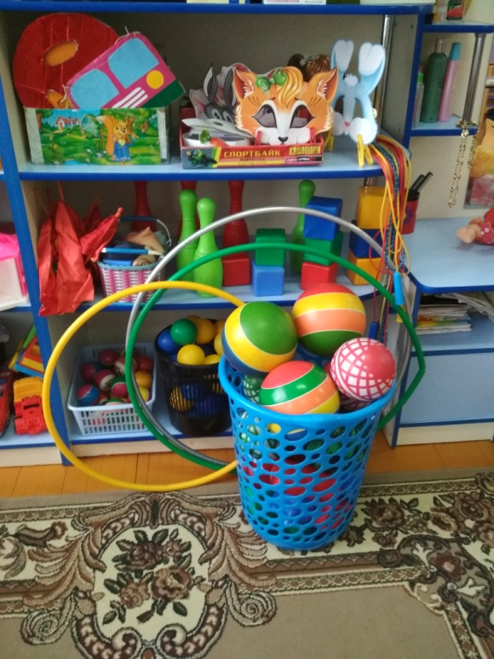 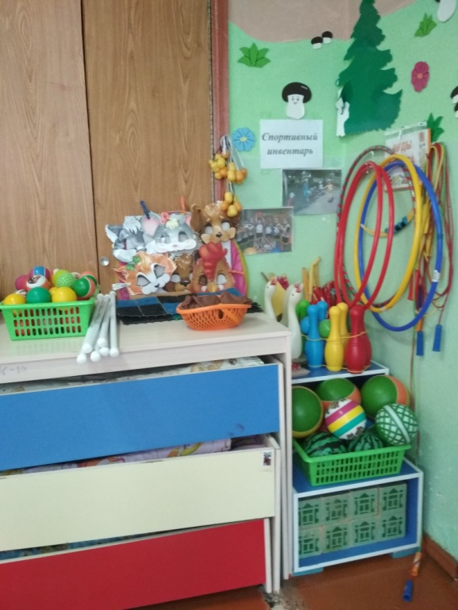

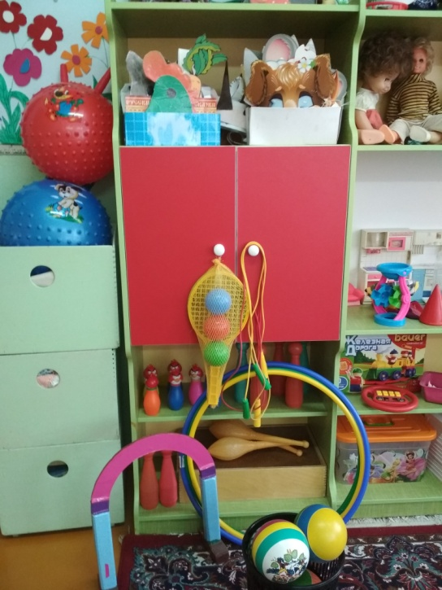 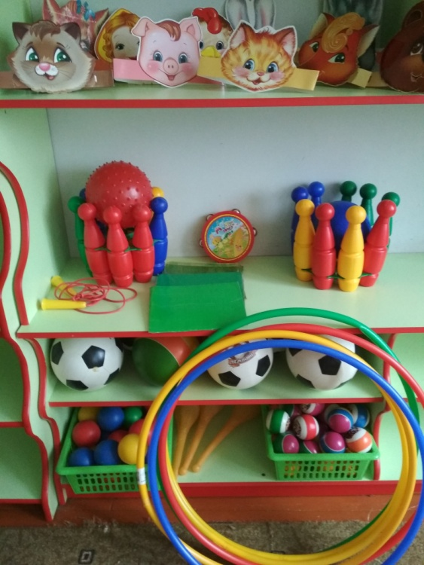

**Оснащение музыкально-спортивного зала д. с.№10 спортивным оборудованием.**

В музыкальном зале есть такое спортивное оборудование и инвентарь как, шведская стенка, гимнастические скамейки, гимнастические маты, ребристые доски, фитболы, мячи разных диаметров, кегли, обручи, гимнастические палки, мешочки с песком, кочки, тоннели, веревки- косички, дуги, скакалки, кубики, рули, шапочки для подвижных игр, ракетки и воланы для игры в бадминтон, коррекционные коврики для профилактики плоскостопия, корзины и т. д. Спортивный инвентарь хранится в шкафах.

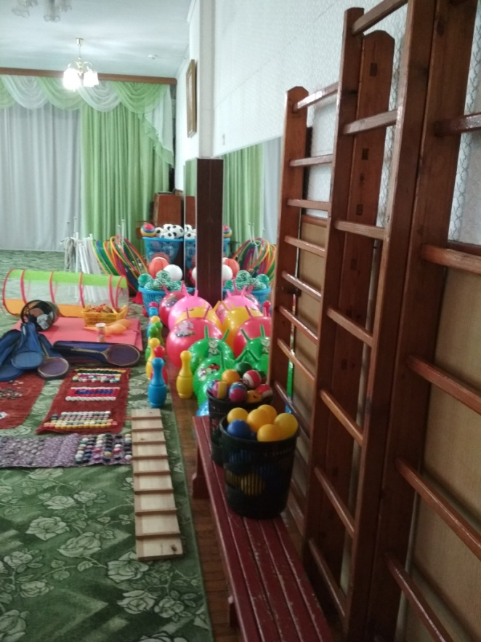 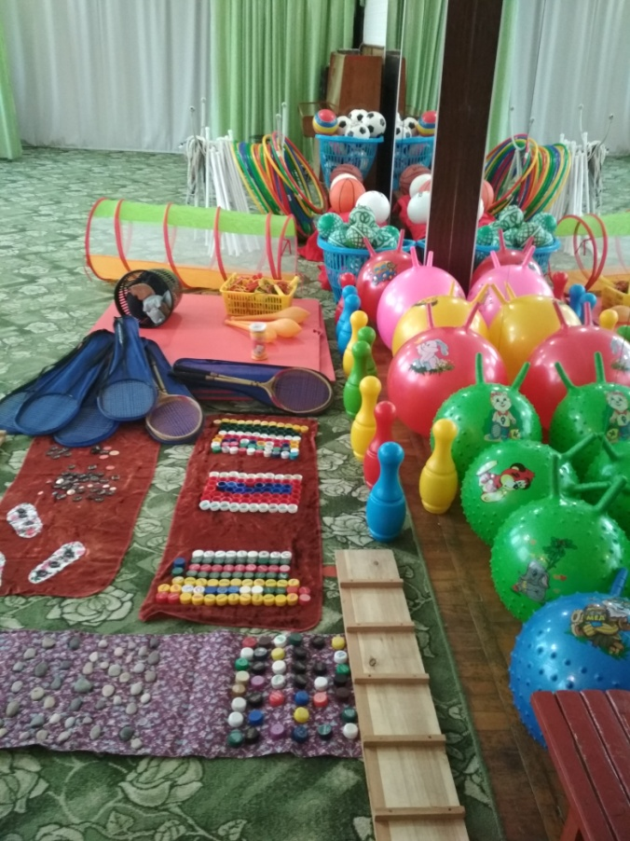

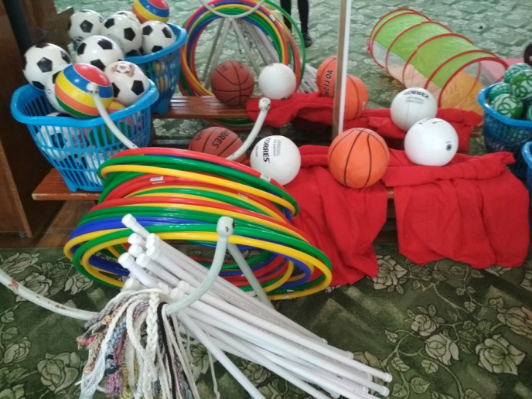 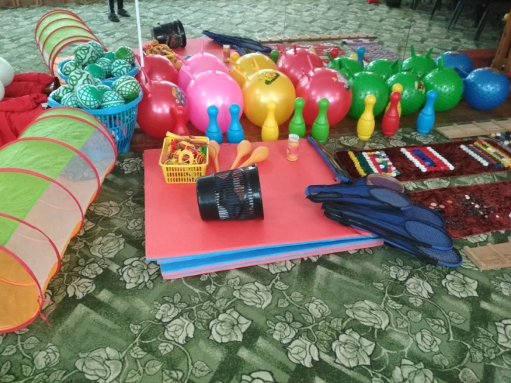

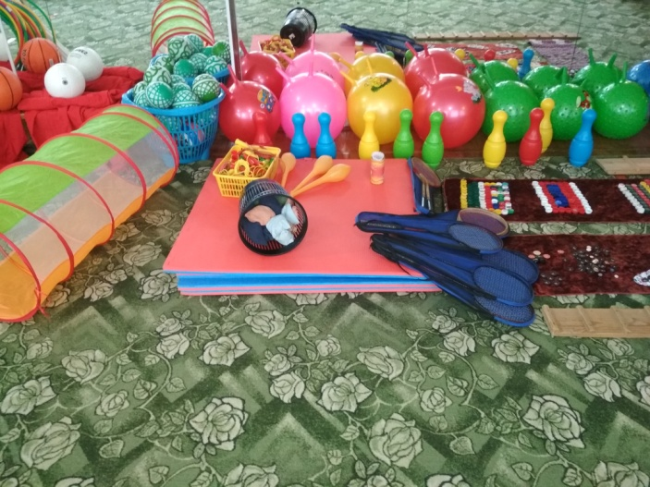 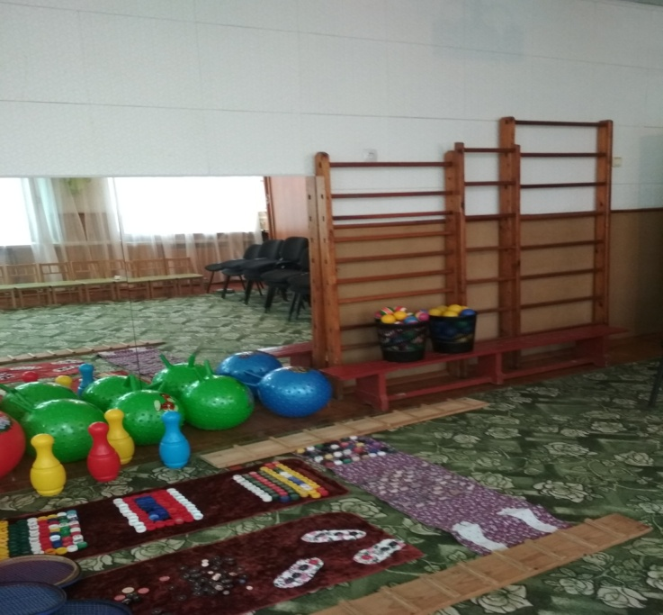

Перед занятием необходимый инвентарь размещается в доступном для детей месте. Обычно по периметру музыкального зала, чтобы оставалось больше свободного места для двигательной активности детей.